学习“拍拍操”
——跟上节奏，我能行
瑞安市林垟学校 叶明明
[适用年级] 小学四年级
[理念阐述]
随着年级的升高，四年级小学生所面对的课程门类不断增加，学习内容也在逐步加深。由于学生的接收能力和适应力的不同，学生的成绩有了明显波动，部分学生的学习兴趣，求知欲和进取精神也有了明显变化。
从众多小学生的学习适应性调查结果了解到：最使学生困惑的是进入四年级后，学习内容增加，学习难度的加深和难以获得高分。面对这些变化时，40%的学生偶尔可以应付却经常不知道怎么做才好。四年级的学生情绪和意志力都不稳定，若长期处于无所适从的情绪中，这将直接影响他自信心的形成。本课的活动目的旨在通过热身游戏让学生了解随着年级的增长，学习难度加深，成绩有波动是正常的，培养学生积极的学习情绪。紧接着教师活用量尺化技术，具体以小孩爬树图投射出孩子目前的学习时的心理感受，和将想达成的目标。再以语文为例，以“目标架构→假设架构→一步一步慢慢来”这样的焦点解决路径为指导，通过涂色的方式尝试和学会适应新学习任务的方法。并以此为契机，辐射各科，从而体会适应新学习任务的快乐，为取得更大的进步树立信心。
[活动目标]
1、了解与理解： 了解随着年级的增长，学习难度加深，成绩有波动是正常的。
2、尝试与学会：通过活动，尝试和学会适应新环境（学习任务）的方法。
3、体验与感悟：体会到适应新环境（学习任务）过程中成长的快乐。
[活动准备]
- 课前调查：学生问卷，任课老师访谈等。
- 各学科探索单，彩色笔，黑笔等。小旗子。课件
- 分组：分6-7小组，每组5-7人。选组长。
[活动设计]
环节 | 活动过程 | 设计意图
一、学习拍拍操（5分钟） | 1.暖身活动：学习拍拍操  采访跟上节奏和跟不上节奏的感受。  - 出示调查问卷。  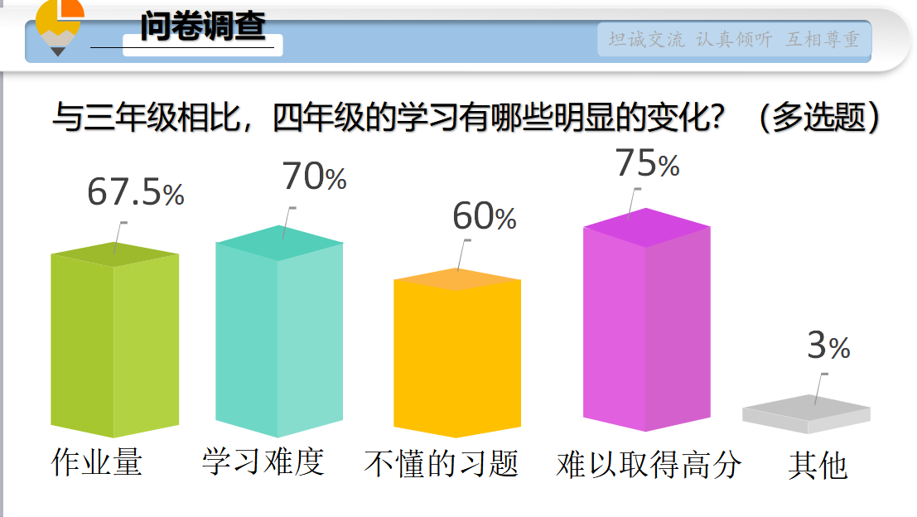  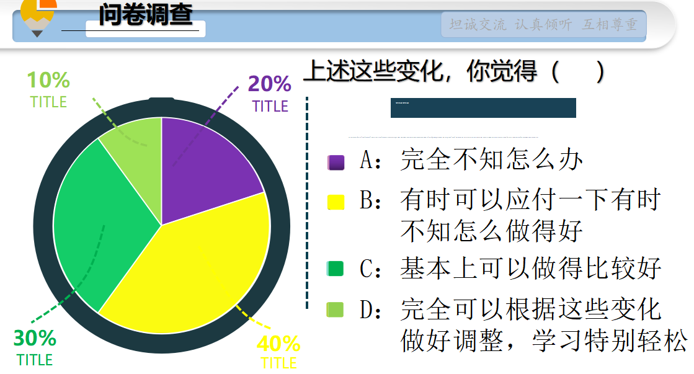  看了以上数据有什么感受？  3.总结：看来，面对越来越快的学习节奏，我们的学习状态有起伏是正常的。重要的是你察觉到自己的学习状态，并努力调整，做好学习的拍拍操——跟上节奏，我能行。（板书：学习拍拍操，跟上节奏 我能行） | 热身游戏活跃气氛，激发团体动力。  出示班级的调查结果，促使学生了解学习难度增加，成绩有波动是正常的。
二、感受学习现状（10分钟） | 1.（出示小孩爬树图）  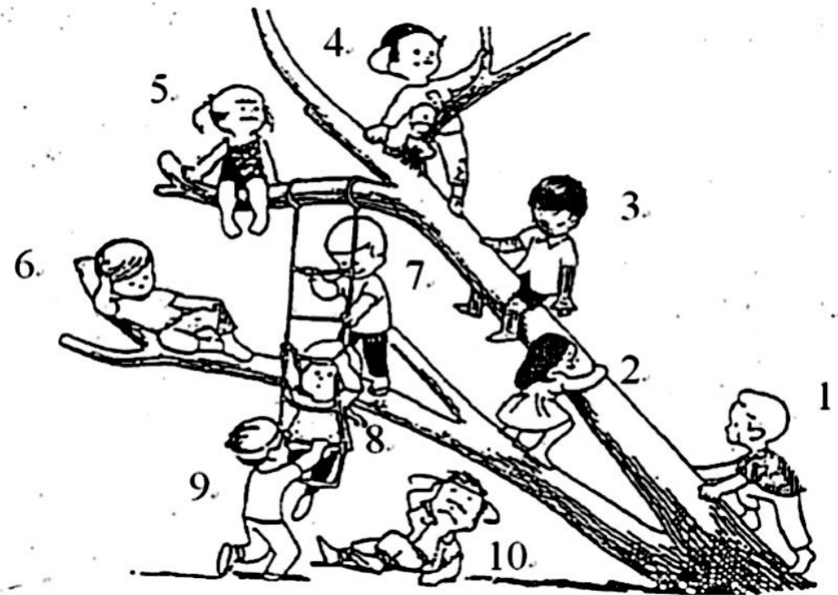  你目前的学习状态是几号小孩呢？为什么？  组内分享2分钟，组长汇报本组交流结果。  - 这是你想要的位置吗？你想要的位置在哪里？ | 爬树图投射出学生学习时的心理感受。
三、探索提升方法（17分钟） | （一）探索语文，找提升方法  1.拍拍操的节奏一次比一次快，为了跟上节奏，我们应该怎么学会他呢？  引出并板书方法：一步一步慢慢来  - 让我们先走进语文的殿堂，看看怎么和语文一步一步做个好朋友吧。听我们班教语文的林老师说，我们班的同学语文能力就像这个大圈。有颜色的是同学们学得特别扎实的部分。  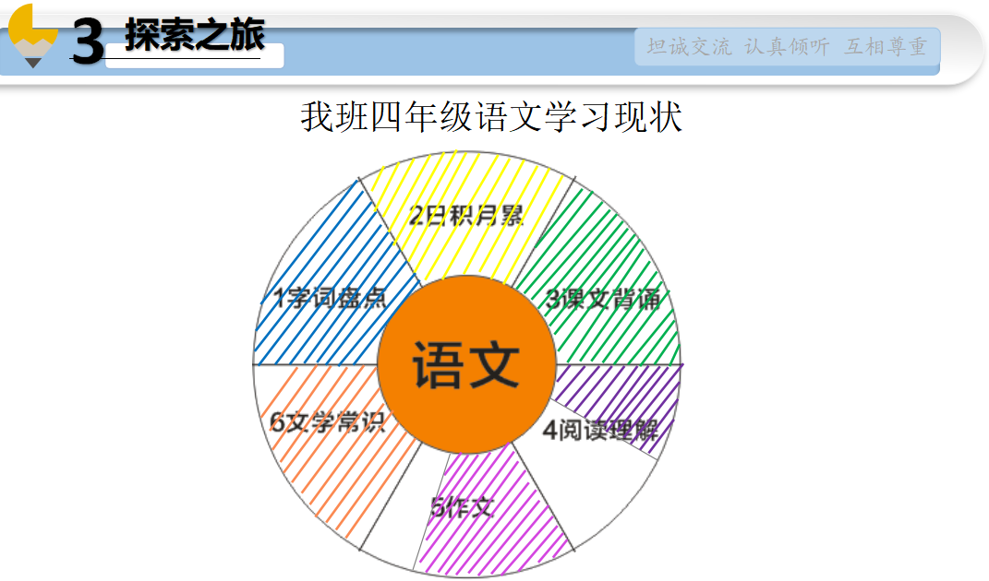  看着有颜色的部分，你有什么感受？  小结：是啊，尽管我们还有一些不足，但是这些年的收获还是很大呢。  3.那看着颜色不是很多的地方，有什么感受？  4.你们最想让哪个板块多一些色彩？  4.为了让这个板块多一些色彩，我们可以做些什么呢？  学生自由发言。教师点评，板书方法。  - 总结探索语文的步骤和方法。  - 学生自由探索，找提升方法  - 分组探索5分钟。  - 组长汇报。  - 全班交流。  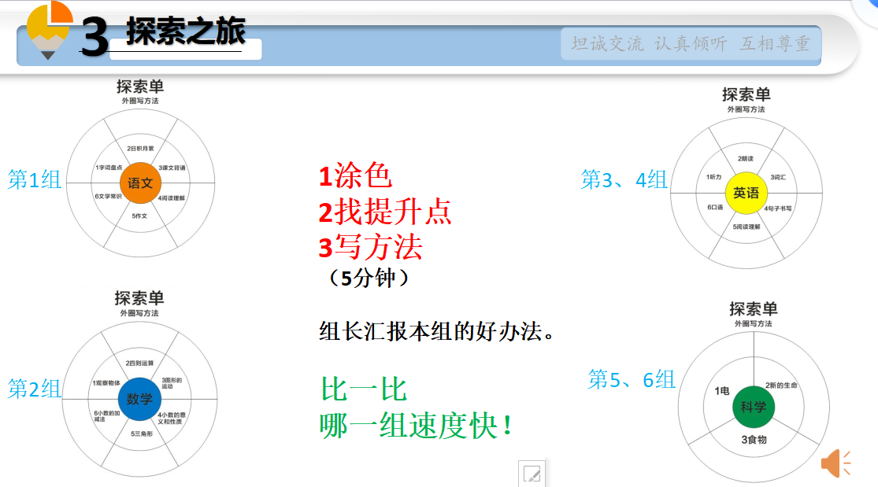  （三）解读“适”字，谈收获  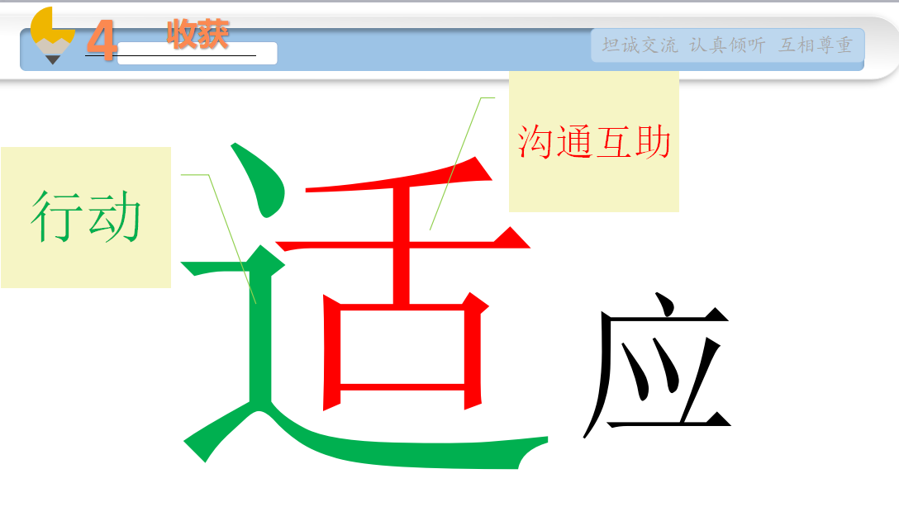  同学们的方法都特别妙，值得点赞。  1从学习拍拍操里，我们得到的启示是一步一步慢慢来适应新的学习任务。从适应的“适”字里面，我们能得到什么启示呢？  2“适”可以分为几个部分啊？舌 和走之底  3舌代表什么？出示幻灯。  4舌代表沟通互助。因此，如果要更好地适应新的学习任务，就要好好地沟通，互相帮助。  5.在刚才的分享中，你收获了什么？你知道了哪些你以前不知道的好办法。  6.走之代表什么呢？  走之代表行动，用着这些扎扎实实的办法去行动，过完三个星期，期末考时，你会在哪个位置呢？  （出示爬树图）  谁来和大家分享一下。  小结：只要我们一步一步地慢慢来，去沟通，去行动，一定能够适应新的环境，新的任务。 | 采用“看着有颜色的部分，你有什么感受？”等提问方式能挖掘学生的优势资源，提升自信。  此处的分享重点不在于学生的方法有多么精彩。而在于让学生发现自己涂色的部分是怎么做到的，增强信心。
四、作业和总结（3分钟） | 1.作业：下个学期，我们就五年级了，新的学习任务，新的学习环境正等着我们去适应，当你又遇到学习上的困扰时，别忘了再拿起这张探索单，涂涂色，增加信心，写一写，思考下一步做什么。  2.总结：谢谢大家和我一起走过这一段学习之旅，希望今天的课能在以后的人生路上给大家一点启示！

